Домашнее задание по сольфеджио и ЭТМ для 8 класса
Для всех групп
1. На фортепиано играть альтерированные гаммы в тональностях C-dur и a-moll вверх и вниз.
2. Петь данные интонационные упражнения:
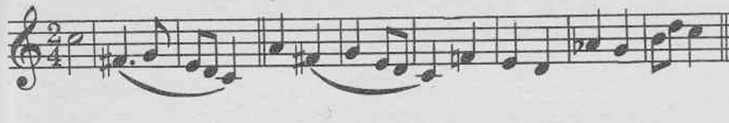
В данных упражнениях встречаются альтерированные ступени. При пении будьте внимательны к ним и старайтесь запоминать их звучание в ладу.
3. Тренироваться в определении интервалов на слух:
А) Пройдите по данной ссылке: https://xn--80ahdkilbo1bvw1el.xn--p1ai/
Б) У вас появится следующее окно:
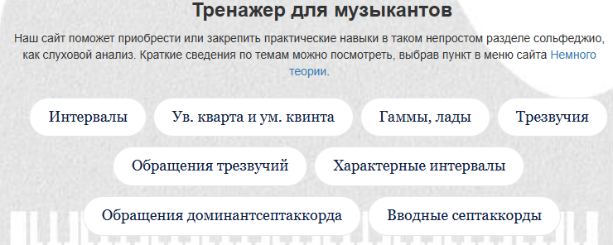
Ваша задача слушать интервалы и тритоны. Тритоны здесь вынесены в отдельную группу, поэтому сначала выбирайте раздел «Интервалы», а после слушайте раздел «Ув. Кварта и ум. Квинта».

